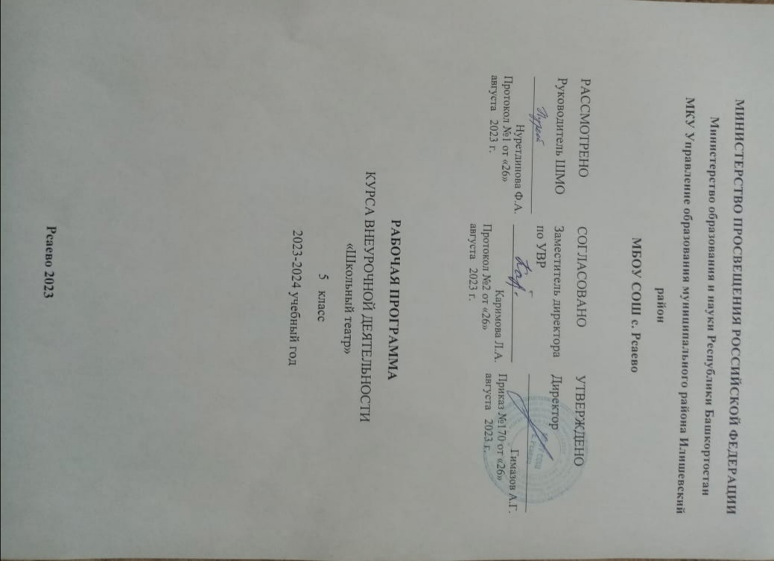

1.Планируемые результаты

Личностные результаты:
внутренняя позиция школьника на уровне положительного отношения к школе, ориентации на содержательные моменты школьной действительности;
широкая мотивационная основа учебной деятельности, включающая социальные, учебно – познавательные и внешние мотивы;
выражать себя в наиболее привлекательной творческой деятельности.

(получить) нравственно – этический опыт взаимодействия со сверстниками, старшими детьми, взрослыми в соответствии с общепринятыми нравственными нормами;
формулировать собственное мнение и позицию.

Метапредметные:
-объективно воспринимать оценку учителя, товарища, родителя и др. людей при помощи (разъяснении) учителя;
-подводить итог занятия при помощи учителя;
-контролировать и оценивать процесс и результат деятельности при помощи учителя;
-планирование учебных действий при помощи учителя;
-учиться работать по предложенному учителем плану.

Познавательные:

-помощи учителя пользоваться правилами поведения на занятиях в раздевалке, в игровом творческом процессе.
-узнавать о ценностном отношении к театру как культурному наследию народа при помощи учителя;
-делать предварительный отбор источников информации по совету учителя;
-делать выводы при помощи учителя в результате совместной работы всего класса.
-что такое театр понимать самостоятельно
-знать историю зарождения театра при помощи учителя;
-знать отличие театра от других видов искусств при помощи учителя;
-знать виды театров при помощи учителя;
-собирать сведения о видах изученных кукол при помощи учителя;
-собирать сведения о работе с куклами разных систем при помощи учителя;
-знать что такое сценическая речь при помощи учителя;
-четко произносить в разных темпах 8 – 10 скороговорок;
-понимать при помощи учителя что такое декорации к спектаклю;
-подбор музыкального сопровождения к спектаклю при помощи учителя;
-самостоятельно запоминать заданные педагогом мизансцены;
-работать в группе, в коллективе при помощи учителя;
-выступать перед публикой, зрителями;
-выбирать для организации небольшой творческий проект при помощи учителя.

Коммуникативные:
-групповое взаимодействие при помощи учителя;
-договариваться и приходить к общему решению в совместной деятельности при помощи учителя;
-использование речи при корректировке учителя для решения разнообразных коммуникативных задач;
-овладевать приемом диалогической речи при помощи учителя.
-овладевать при помощи учителя коммуникативными умениями с целью реализации возможностей успешного сотрудничества

Содержание разделов программы:
Раздел 1. Знакомство
Знакомство друг с другом «Я, Он, Она», «Я – Мы», с учителем, со школой . Школа-театр. Сравнительная характеристика: учитель-актёр; ученик-актёр. Знакомство с книгой. «Расскажи мне о себе». Что такое искусство. Театр как вид искусства. Как часто мы встречаемся с ним? Какое место оно занимает в нашей жизни. Зачем надо уметь играть. Что значит понимать искусство. Игра. Игровой тренинг.

Раздел 2. Истории про театр
Происхождение театра. Муза театра. Вид древнегреческого театра. Театр «Глобус». Нарисовать театр У. Шекспира, используя его словесное описание. Театр под крышей. Вид театра в конце IX века. Первые декорации. Современный театр. Сообщения: «О профессии режиссёра и актёра». Игра «Что? Где? Когда?». Мини-сочинение «Мой любимый актёр». Современные театры. Задание: «Нарисуй театр твоей мечты». Устройство зрительного зала. Понятия «сцена», «авансцена», «рампа», «партер», «амфитеатр», «бельэтаж», «ложа»,«балкон». Сравнение древнегреческого и современного театров. Рисование схемы устройства зрительного зала в театральный альбом. Игра «Построй театр». Театральный билет. Назначение билета и его изготовление.
Раздел 3. Дорога в театр
Театр как здание. Театральный словарь: «премьера». Путешествие в театр на спектакль «Приключения Буратино».«Запутанные картинки». «Лабиринт», «Чемодан», «Превращения квадрата», «Дорога из чисел», «Площадь часов», «Исчезнувшие цвета». Игровой тренинг.
Раздел 4. В театре
Этика поведения в театре. «Театр начинается с вешалки» (К.С. Станиславский). Обсуждение: «Что значит это выражение известного режиссёра?» Зрительный зал и сцена. Театральный словарик : «антракт», «авансцена», «инсценировка», «аплодисменты», «бис».
Зритель в театре
Зритель – обязательная и составная часть театра. Этика поведения в театре. Этюд «Как надо вести себя в театре».
Раздел 9. Как создаётся спектакль
Путешествие по театральным мастерским. Бутафорская и гримёрная. Театральный словарик: «грим». В мастерской художника и костюмера. Мастерская актёра и режиссёра. Актёр и режиссёр. Актёр – творец, материал и инструмент. Музыка в театре. Основные отличия театра от других видов искусства – «здесь и сейчас». История театра: выдающиеся актёры и режиссёры. «Мои любимые актёры». Задание: наклеить фотографии актёров и режиссёров в рабочую тетрадь по театру.
Раздел 10. Учимся актёрскому мастерству
Актёр – творец, материал и инструмент. Выражение настроения, характера через мимику и жесты. Театральный словарик: «мимика», «пантомима», «мим». Знакомство с театром пантомимы и балета. Стихотворения Д.Хармса и С.Чёрного. Что умеет актёр и что необходимо каждому человеку. Средства образной выразительности . Расскажи сказку «Цыплёнок», используя жесты, мимику и голос.
Возможности человеческого тела и использование его в разных видах искусства. Знакомство с возможностями собственного тела.
Роль воображения в литературе, живописи и театральном искусстве.«Фантазёр» – чтение стихотворения в предлагаемых обстоятельствах. «Одушевление неодушевлённых предметов». Стихотворение «Про девочку, которая нашла своего мишку». Беседа. «Игрушка на сцене и значение игрушки в жизни человека».
Раздел 11. Делаем афишу и программку
Театральный словарик: «афиша». Назначение афиши и театральной программки. Изготовление афиши. Заполнение программки.
Задание «Лишняя профессия».
Раздел 12 . Мастерская художника. Театральные профессии
Бутафория – бутафор. Изготовление и назначение в спектакле. «Дом, где водятся привидения». Чтение отрывка из сказки
Т. Янссон «Опасное лето». Реквизит – реквизитор. Изготовление и назначение в спектакле. Чтение статьи из Детской энциклопедии «Чем заведуют «Ходячие энциклопедии». Театральный художник. Изготовление и назначение декорации в спектакле. Цвет и время года. Цвет и предмет. Человек и время года. Задание: дорисуй вторую половину картин. Радость и горе в цвете, в звуке и жесте. Палитра для красок и палитра чувств. Значение света и цвета в жизни и театре.
Раздел 13. В мастерской бутафора
Театральный словарик: «бутафория». Для чего нужна бутафория и из чего её изготовляют. Изготовление пальчиковых кукол.
Пальчиковая гимнастика. Импровизация из рук. Игра с пальчиковыми куклами. Разыгрывание сценических историй «Про Дракона».
Раздел 14. Делаем декорации
Что такое декорация. Зачем нужны декорации. Художники декораторы. Выражение настроения, отношения художника к событию или герою с помощью цвета. Создание своих декораций.
Как самому сделать макет декорации
Декоратор – декорация. Эскиз декорации. Я – художник-декоратор. Рисование эскиза декорации и изготовление макета декорации.
Сценическая история с нарисованными героями в макете декорации. Эскиз к сказке Дж. Р.Р. Толкина «Туда и обратно». Задание: составление композиции.
Раздел 15. Придумываем и делаем костюмы
Стихотворение В. Берестова как сценическая история. Репетиция и показ. Внешний вид сказочного героя, его одежда (костюм).
Костюм – важное средство характеристики персонажа. Эскиз костюма Зайца. Назначение театральных масок. Изготовление маски Дракона и Льва.
Раздел 16. Музыка в театре. Музыкальный театр
Евтерпа – муза лирической поэзии и музыки. Знакомство с разными видами музыкального спектакля: опера, балет, мюзикл, оперетта. Основной язык музыки – звук, мелодия, ритм. Роль музыки в спектакле. Опера. История появления оперы. Первые оперные композиторы. Шедевры оперной музыки. Детские воспоминания С. Образцова об опере. Балет. История возникновения балета. Роль музыки в балете. Шедевры балетного искусства. Просмотр видеоматериала. Оперетта и мюзикл. Музыка в красках. История появления оперетты и мюзикла. Шедевры оперетты и мюзикла. Просмотр или прослушивание известных мюзиклов и оперетт. Музыкальные инструменты. Музыкальные театры. Роль музыки в жизни каждого человека и в спектакле. Задание: «Любимая песня». Театральные жанры: драма; трагедия; комедия; мюзикл.
Раздел 17. Музыкальное сопровождение
Роль музыки в спектакле. Фонограмма и «живая музыка». Виды оркестров. Детские воспоминания Н. Сац о посещении музыкального
театра. Чтение стихотворения Ю. Владимирова «Оркестр» в предлагаемых обстоятельствах. Шумовая и звуковая машинка.
Драматургия – основа театра. Путь от литературного текста через все театральные цеха до спектакля на сцене. Работа драматурга. Чтение
по ролям пьесы «Петрушка и подушка» с различными интонациями и темпами речи. Постановка отрывка из пьесы «Петрушка и подушка».
Звук и шумы
Место звуков и шумов в жизни и на сцене. «О чём кричим и о чём шепчем». Атмосфера различных мест действия. Создание атмосферы «Леса», «Болота», «Моря», «Перемены». Чтение стихотворения А. Кушнера в предлагаемых обстоятельствах. Озвучивание места действия. Звуковая машинка.
Раздел 18. Магия слов. Создание спектакля
Драматургия – основа театра. Путь от литературного текста через все театральные цеха до спектакля на сцене. Работа драматурга. Чтение
по ролям пьесы «Петрушка и подушка» с различными интонациями и темпами речи. Постановка отрывка из пьесы «Петрушка и подушка».
Раздел 19. Язык жестов, или Как стать воспитанным
Основной язык литературы – речь, слово. Разыгрывание историй «Из жизни древнего племени», «Объяснение в любви». Язык жестов.
Значение слова и жеста в общении между людьми, в профессии актёра. Упражнения «Испорченный телефон», «Пантомима».
Раздел 20. Учимся говорить красиво, или Как избавиться от «каши»
Дикция. Осанка. Самомассаж. Артикуляционная гимнастика. Дикция. Тренинг гласных. Тренинг согласных. Интонация (вопросительная, повествовательная, восклицательная). Темп речи. Медленный и быстрый темп речи. Чтение стихотворения в разных темпах. Содержание текста и темп речи.
Раздел 21. Рифма, или Похожие «хвосты»
Рифма. Чтение стихотворения С. Миллигана «Призрак» в предлагаемых обстоятельствах. Поэты. Сочинение стихотворений. Ритм.
Овладение темпом речи, интонацией. Детские считалки. Сочинение считалок.
Раздел 22. Искусство декламации, или «Штранная иштория»
История возникновения ораторского искусства. Лучшие ораторы древности.
Значение тренинга в преодолении дефектов речи. Выразительное чтение стихотворения П. Синявского «Встретил жук…». Значение
скороговорок в речеголосовом тренинге. Тренинг со скороговорками. Развитие интонационной выразительности. Сочинение истории из скороговорок.
Раздел 23. Создатели спектакля: писатель, поэт, драматург
Писатель, поэт, драматург – сравнительная характеристика. Сравнение литературных произведений. Отличие пьесы от рассказа или
сказки. Жанры в драматургии: комедия, драма, мелодрама, трагедия. Рифма. Чтение стихотворения С. Миллигана «Призрак» в предлагаемых обстоятельствах. Поэты. Сочинение стихотворений. Ритм. Овладение темпом речи, интонацией. Детские считалки. Сочинение
считалок.
Раздел 24. Играем в слова, или Моя Вообразилия
Роль воображения в профессии актёра и режиссёра, поэта и писателя, в жизни человека. Развитие образного и слухового восприятия литературного текста. Чтение сказки Л. Петрушевской «Пуськи бятые» и её разыгрывание. Сочинение собственной сказки на тара-
барском языке. Чтение стихотворения Л. Кэрролла «Воркалось…».«Я – животное, растение, насекомое».

Раздел 25. Дом для чудесных представлений
Импровизация. Понятие импровизации. Игра «Превращение». Упражнения «Тень», «Зеркало». Экспромт «Сказка». Диалог, монолог, или театр одного актёра. Понятия: монолог, диалог. Внутренний монолог. Чтение сказки С. Козлова «Снежный цветок». Чтение по ролям пьесы С. Козлова «Поющий поросёнок». Театр кукол. История появления кукол. Куклы в Древнем Египте и Африке. Кукла в твоей жизни. Виды кукол.
Кукольные театры. Изготовление куклы. Театр кукол, или как самому сделать перчаточную куклу. Наша мастерская: перчаточные куклы. Изготовление перчаточной куклы. Изготовление ширмы для кукольного театра. Репетиция урока-концерта. Открытый урок-концерт
Раздел 29. Пластилиновый мир
Тело – материал для актёра. Этюды «Скульптор», «Сад». Художник-скульптор и используемый им материал. Задание: слепи из пластилина выдуманное существо и придумай историю с ним. Разыграй «Пластилиновую сказку».
Раздел 30. Цирк – зрелищный вид искусства
Зрелищные виды искусства: кино, театр, эстрада, мультипликация, цирк. История появления цирка в нашей стране и за рубежом.
«Цирк – это…» Цирковое представление по истории цирка. Игра «Что? Где? Когда?». «Рекламная кампания в поддержку цирка» по
стихотворению Д. Хармса «Цирк Принтипрам». Цирковые профессии. Сходства и различия циркового представления и спектакля, здания цирка и театра.
Раздел 31. Театральное мастерство. Этюд
Этюд в разных видах искусства. Театральный этюд. Актёр – единство материала и инструмента. Этюд на одушевление неодушевлённых предметов: «Из жизни мороженого». Задание: «Оживи слова: лампочка, стиральная машинка». Этюд «Знакомство» и «Ссора». Этюды «В театре», «Покупка театрального билета».
Раздел 32. Создание спектакля
Работа режиссера: распределение ролей и репетиции. Знакомство с мастерской художника-декоратора, костюмера. Синтетичность театрального искусства. Живопись и декорация: назначение, сходство и различие. Повторение: «эскиз», «афиша». Задание «Я – художник».
Рисование афиши с необходимой информацией на ней. Обсуждение предлагаемых обстоятельств, особенностей поведения каждого персонажа. Обсуждение декораций, костюмов, сценических эффектов. Репетиция в костюмах с музыкальным сопровождением

Календарно-тематическое планирование курса ВУ «Школьный театр» на 2023-2024 уч.год
№  п/п | Тема занятия | Планируемая дата проведения | Фактическая дата проведения | Примечания
1 | Знакомство. Театр как вид искусства. | 5. 09
2 | Истории про театр. | 12.09
3 | Дорога в театр. | 19.09
4 | В театре . Зритель в театре. | 26.09
5-6 | *Башкирский драмтеатр им.М.Гафури. | 3.10  10. 10
7 | Как создаётся спектакль. | 17.10
8 | Учимся актёрскому мастерству. | 24.10
9 | Делаем афишу и программку. | 7.11
10 | Мастерская художника. Театральные профессии. | 14.11
11 | В мастерской бутафора. | 21.11
12 | Делаем декорации. | 28.11
13 | Придумываем и делаем костюмы. | 05. 12
14-15- | Создание спектакля. | 12.12  19.12
16 | Урок-концерт. | 26.12
17 | Музыка в театре. Музыкальный театр. | 9.01
18 | Музыкальное сопровождение. Звук и шумы. | 16.01
19 | Магия слов. Создание спектакля. | 23.01
20 | Язык жестов, или Как стать воспитанным.. | 30.01
21 | Учимся говорить красиво ,или Как избавиться от «каши». | 6.02
22 | Рифма, или Похожие хвосты. | 13.02
23 | Искусство декламации, или «Штранная иштория». | 20.02
24 | Создатели спектакля: писатель, поэт, драматург. | 27.02
25 | Играем в слова, или Моя Вообразилия. | 5.03
26 | Дом для чудесных представлений. | 12.03
27- | О кукольном театре. | 19.03
28 | Пластилиновый мир. | 2.04
29 | Цирк – зрелищный вид искусства. | 9.04
30 | Театральное мастерство. Этюд. | 16.04
31-  32-33- | Создание спектакля. | 23.04-07.05-14.05
34 | Урок-концерт. | 21.05

